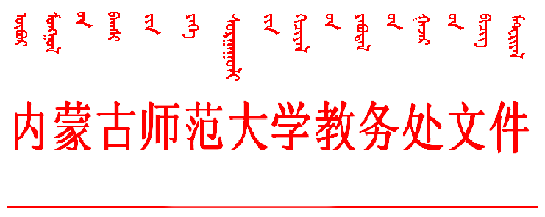
关于开展2014—2015学年第二学期选课的通知
2014-2015学年第二学期网上选课即将开始，为提高选课效率、规范选课工作，本次选课工作分预置选课和调整选课两个阶段进行。
一、预置选课阶段
学生的公共必修课、专业必修课由开课学院教务办在排课期间预置。
二、调整选课阶段
1. 本阶段学生可以直接选中课程容量未满的课程。
2. 学生可以在本阶段调整选课记录，可退选已预置的必修课，对其它课程进行补选、改选或退选，确认选课结果。
三、时间安排
调整选课阶段： 12月8日—12月12日
四、要求
1.学院要做好学生选课的指导工作，指导学生认真阅读《内蒙古师范大学选课须知》和相关专业的人才培养方案，负责解释、处理学生选课中遇到的问题。
2.学院在开始选课前要做好学生的必修课预置工作，并告知学生查看选课通知，按时完成选课工作。
特此通知。
附：《内蒙古师范大学选课须知》

2014年11月12日
附件：

内蒙古师范大学选课须知

各位同学可在规定的时间内在网上参加选课，为使选课顺利进行，学校对选课要求、操作办法及需要特别注意的问题做了详细的说明，请务必仔细阅读。
一、选课要求
⒈必修课和专业选修课参照专业培养方案进行选课。
⒉学生毕业前应修满专业人才培养方案规定的必修课、专业选修课和公共选修课学分。
二、选课的操作办法
⒈登录
登录门户主页http://info.imnu.edu.cn/，输入“用户名”（学号）及“密码”，点击“登录”，点击左边的“分类列表”->“教务系统”导航栏即进入大学综合教务系统。
⒉选课
（1）依次点击页面左侧的“学生选课”->“方案课程选择”,点击右侧页面上方的培养方案后,再点击“网上选课”按钮，即进入选课页面。
（2）进入选课页面后，学生可看到5个选项卡：
选项卡名 | 所列课程
计划课程 | 根据培养方案中的开课学期开设的必修课和专业选修课。
方案课程 | 属于本专业培养方案的所有课程，其中包含了为高年级或低年级开设的课程。
学院任选课 | 学院开设的任选课。
校任选课 | 为全校开设的公共选修课。
自由选择 | 学生可根据课程号、课程名、课表中空闲时间等条件，自由查询所有课程。
（3）以上表中所查询到课程，除已选课程和不符合选课条件的课程外，在课程后均有复选框。在复选框内打勾，再点击页面右下方的“确定”按钮，即完成选课。
（4）在选课页面上方“已选课程查询”中，学生可查询已选课程。
（5）在选课页面上方“已选课程删除”中，学生可删除已选课程。
（6）在选课页面上方“未选中，已删除课程查询”中，学生可查询到自己删除的课程。
⒊退出系统
为保证个人信息安全，在选课完成后，务必关闭浏览器。
三、特别提示
1.课程号是课程的准确标识，切勿仅按课程名进行选课。选课时应认真核对所选课程的课程号与自己教学计划中规定的课程号是否一致，不能只看课程名是否相同，因为同名课程的课程属性可能不一致。如果选错，将影响学生的正常毕业。
2.选课时应注意课程的先修后续关系，详细信息请参照培养方案或课程介绍。
3.学生不能重复选修同一门课程。如果两门课程名称相同、内容相同或基本相同，也只计一门课程学分。必修课、专业选修课及公共选修课名称相同时，应以必修课或专业选修课为主。
4.各类选修课学分可在若干学期内修满，不要误解为在某一个学期内就要全部修完某类选修课。
5.所有学生应按规定的时间和操作程序完成自己的选课工作，逾期不完成的责任自负。学生不能参加未选课课程的学习及考试。对既不退课又不参加课程学习和考试的，该课程的成绩记为零分。
6.学生在选课时，一定要注意查看所开课程的授课语言是蒙语还是汉语，尤其是在选修公共课时，以免误选。

